Интегрированный урок английский и биология
Тип урока: повторение (английский язык)
изучение нового материала (биология)
Количество часов: 1 урок по 45 минут
Класс: 6 «А»
Учителя: английский язык – Искакова Д.С.,
биологии – Токпанова К.М.
СОШ № 13 г. Павлодар
Тема урока: Степени сравнения прилагательных
Внешнее строение листа
Цели урока:
Образовательные: сформировать у учащихся знания о листе как важной составной части побега; познакомить с особенностями внешнего строения и основными функциями листа; научить распознавать простые и сложные листья, типы жилкования.
Развивающие:развитие активной познавательной деятельности через работу с учебником и гербарным материалом; формирование интеллектуальных способностей (умение анализировать обобщать, сравнивать, классифицировать, делать выводы, проводить синтез, доказательство).
Воспитательные: прививать навыки коллективного труда, умения коммуникации учащихся, умения провести оценку и самооценку. Продолжить воспитание бережного отношения к зеленым растениям. Воспитание экологического отношения, любовь к природе, патриотизм
Оборудование: интерактивная доска, учебники
№ | этапы | Установки учителя | Учебный материал | В  Р  Е  м  я
1 | Орг. момент | Good morning dear boys and girls. Today we have unusual lesson of English and biology.  Здравствуйте! Сегодня у нас необычный урок английского языка и биологий. | (флипчарт№1)
2 | Мотивационно-ориентировочный  этап | - Я предлагаю посмотреть фрагмент видеоролика.  - And right now let’s watch a film and you’ll tell me what are we going to speak about.  - What do you think what we are going to speak about? Yes we are going to speak about leaf (выход на тему)  - And let’s study the structure of the leaf from biological point of view. | флипчарт  №2 фильм
3 | Операционно-исполнительский этап  Изучение нового материала  Биология | 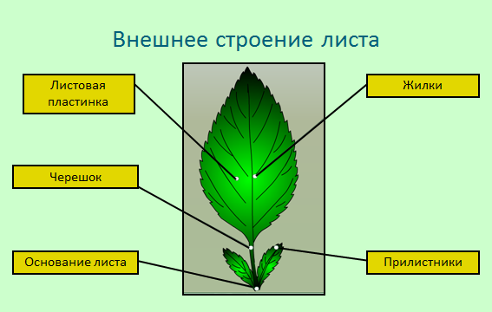  - Рассмотрите внешнее строение листа. Ответьте на вопрос: из каких частей состоит лист?  (ответ: Лист состоит из листовой пластинки , черешка)  - Откройте учебник 16 параграф, страница 54,  - Абзац. Постройте схемы:  - Виды листа по наличию черешка (подставить картинки) Фронтальная проверка  Ответ:  - Схема по простым и сложным листьям  Ответ: взаимопроверка  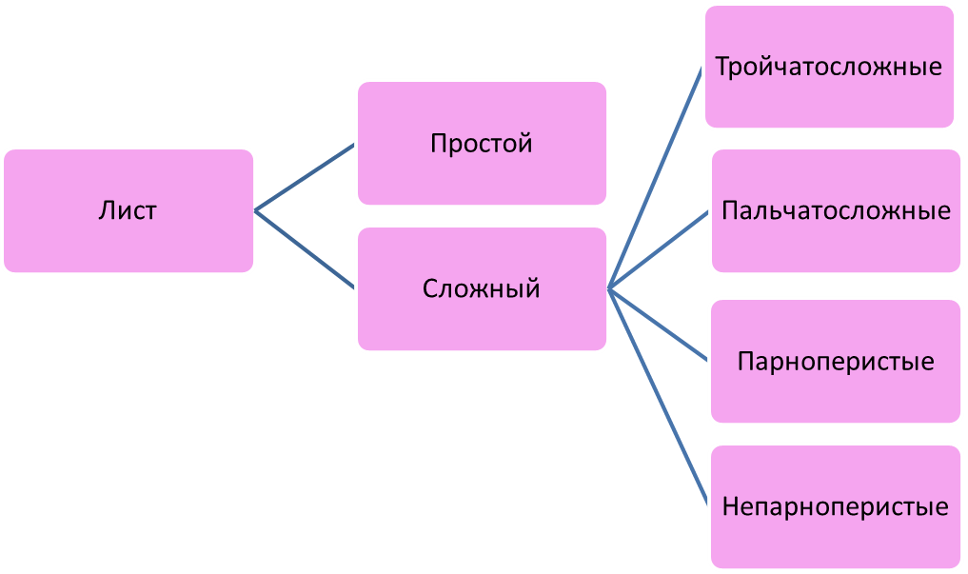 | Флипчарт №3
  Черешковый | Сидячий
  Береза | Алоэ
  Тополь | Кукуруза
  Сирень | Пшеница
  Клен | камыш
4 | Биология | 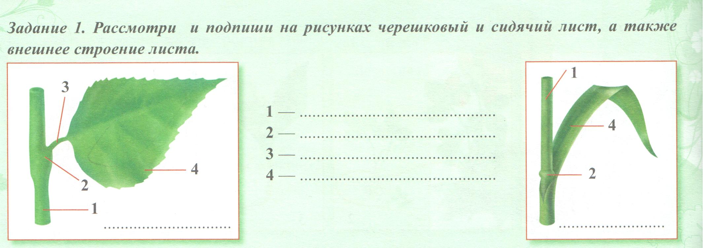  Критерий оценок:  - 4 правильных ответов – «5»  - 3 правильных ответов - «4»  - 2 правильных ответов - «3» | Карточки  Взаймо  проверка
5 | Английский язык | Аудирование  Listen to the text.  Listen to the text once more and fill into the gaps. Use the verbs in the box.  Parts of a typical (1) leaf. The diagram shows us the different(2) parts of the leaf. A leaf is(3) green, (4) thin and(5) flat. Leaves are located on the nodes of the(6) stem their growth stops as soon as they mature. | Хор  проговорить
  flat stem leaf parts green thin
6 | Биология | Допиши предложения, вставив пропущенные слова.  - Листья бывают простыми и ______(сложными), широкими и ______(узкими)  - Лист называют______ (простым)если у него одна пластинка и между нею и черешком нет сочленения  - Чем дальше от стебля листовая пластинка тем _______(больше), ближе к стеблю_____ (меньше) | Флипчарт №4  по два выходят
  простым
  сложными
  меньше
  больше
  узкими
7 | Английский язык | read and repeat after me  and right now match the Russian and English  1.b, 2d, 3.e, 4.a, 5.c | карточки
  - простой | - Big
  - сложный | - simple
  - маленький | - narrow
  - большой | - Difficult
  - узкий | - Small
7 | Английский язык | And right now make up these adjectives in comparative and superlative adjectives  Проверка ключи раздать сверяют сами  Поднимите руки у кого правильный ответ получите фишки | карточки
  Difficult
  simple
  Small
  big
  narrow
8 | R - ?  Биология | Определите и соотнесите какие растения имеют  простые а какие сложные листья. (Рисунки подставить) | Флипчарт №5
   | Simple leaves | Difficult leaves
  Шиповник
  Лист березы
  Тополь
  Кукуруза
  Клевер
  Подсолнечник
  Огурец
  Клен
9 | Рефлексивно-оценочный этап | - Каково назначение листа для растенийи для окружающей среды? (ответ:)  - Did you like/dislike in our lesson? What did you know?  - What kind of adjectives do you know?

